Laporan Praktikum   
Soal 1

Nama : Muhamad Faisal Halim

NIM : 19.240.0163

Kelas : 4P43

Mata Kuliah : WEB 2

Langkah - langkah

1. Memuat file php pada folder yang sudah di tentukan  
   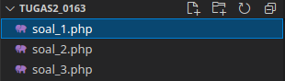
2. karena soal nomor 1 mengharuskan kita menggunakan form maka membuat sebuah tag html dan di membuat form didalamnya dengan method post dan action di kosongi untuk memuat post pada halaman yang sama.  
   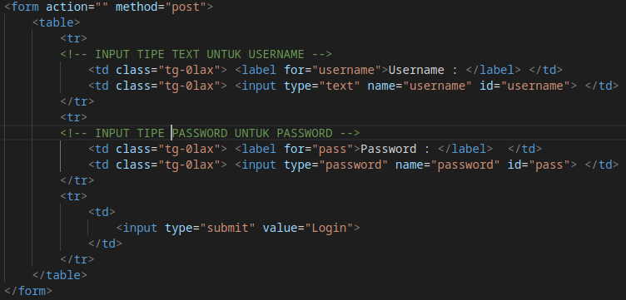
3. membuat inputan text dan password, sebagai pilihan optional bisa menggunakan label (umum), dan bisa menambahkan tabel untuk meratakan dan merapikan tampilan form kita, karena pada file ini tidak menggunakan css.  
   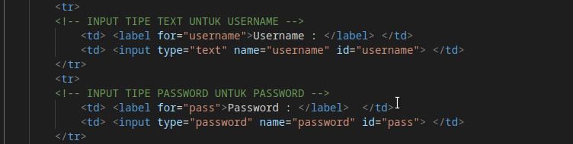
4. pada masing input diberi nama yang sesuai, dalam kasus saya input username : username dan input password : passwod
5. lalu membuat sebuah input submit.   
   
6. sekarang masuk ke syntaks php,
7. membuka syntaks php pada bagian bawah html dan deklarasikan username dan password default. bisa menggunakan variable untuk sekarang.  
   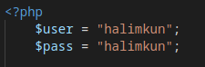
8. lalu buat pengkondisian jika form / tombol submit di tekan, karena form bermethod post kita bisa melakukan seperti syntaks berikut.  
   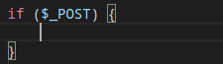
9. untuk mempermudah mendapatkan username dan password dari form, ambil data yang terkirim dan masukan kedalam variable tersendiri, ini opsional.  
   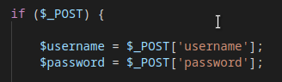
10. buat pengkondisian untuk masing-masing ketentuan yang ada pada soal. karena harus mencocokan usrname dan password disini menggunakan operator AND “&&” pada semua statemen-nya. bisa saya mengguankan operator OR “||”, namun bisa menyebabkan kesalahan / ketidak sesuaian output saat pengkondisian dilakukan.  
    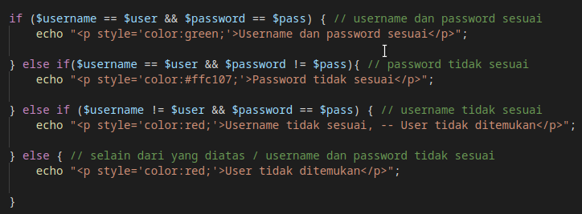

Output

karena input password bertipe password maka tidak tampil textnya, pada saat membuat outpur ini saya ganti input tipe password menjadi text untuk mempermudah saat koreksi

1. Username dan password sesuai  
   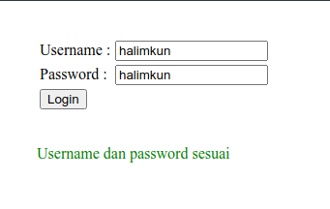
2. Username sesuai dan password tidak sesuai  
   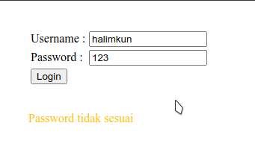
3. Username tidak sesuai dan password sesuai  
   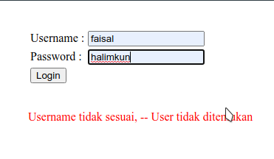
4. Username dan password tidak sesuai  
   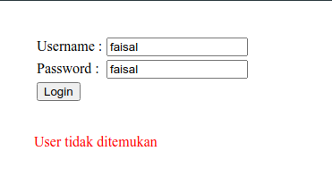

Kesimpulan

kesimpulanya adalah dengan pengkondisian kita bisa menyesuaikan seperti hak akses dan menentukan output sesuai dengan kesalahan yang ada.

Full Kode

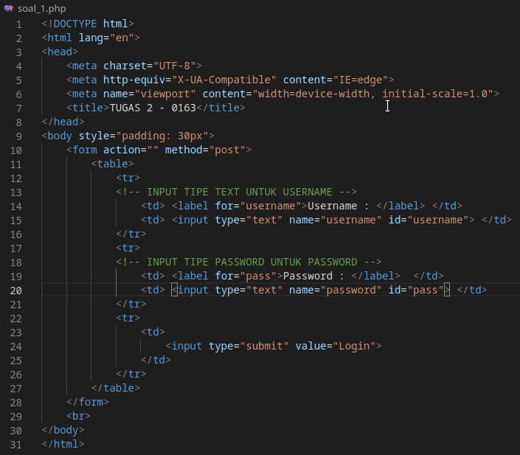

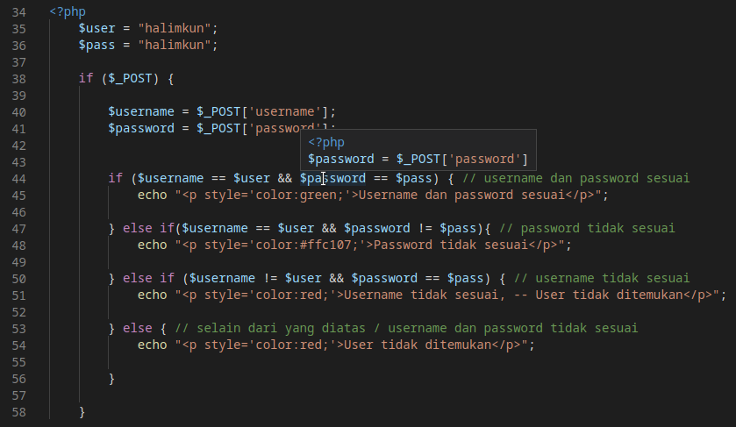

Laporan Praktikum   
Soal 2

Nama : Muhamad Faisal Halim

NIM : 19.240.0163

Kelas : 4P43

Mata Kuliah : WEB 2

Langkah - langkah

1. membuat file baru, pada kasus saya bernama soal_2.php
2. lalu membuka tag html, pada kode saya saya menambahkan tag html body untuk menjauhkan hasil program saya dari tepian layar.
3. melakukan pengulangan dengan for dan sebagai nilai awal di set 0 dengan batasan = 30
4. untuk menampilkan 1-30 bisa langsung di echo didalam for-nya,
5. untuk total keseluruhan memerlukan variable baru $total, yang di set untuk nulai dari $total tersebut + dari nilai di vaiable $i, jadi nilai sebelumnya dari $total di timpa denan yang baru.
6. lalu tampilkan $total saat pengulangan selesai atau di echo di luar pengulangan for  
   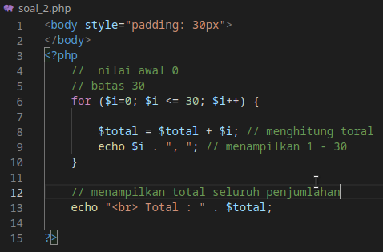
7. selesai

Output

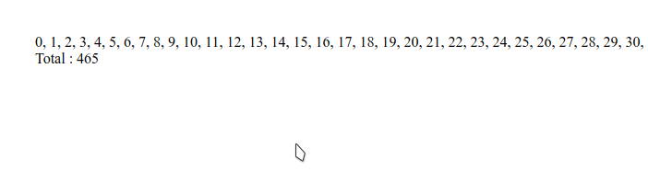

Kesimpulan

. . . .

Laporan Praktikum   
Soal 3

Nama : Muhamad Faisal Halim

NIM : 19.240.0163

Kelas : 4P43

Mata Kuliah : WEB 2

Langkah - langkah

1. kita bisa langsung saja membuat sebuah file baru dan membuka tag html 5  
   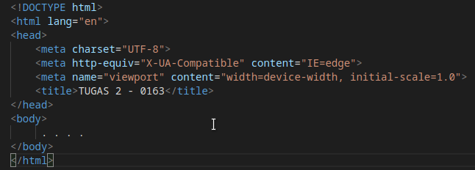
2. lalu pada bagian body kita membuat sebuah tag pembuka tabel, <table>...</table>  
   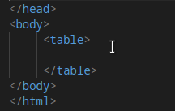
3. dan di dalam table buka sebuah tag php dan mulai perulangan <?php ... ?>  
   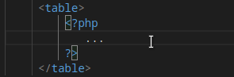
4. untuk perulangan pada soal ini, adalah perulangan dalam perulangan, jadi ada for didalam for. pada for pertama untuk mempermudah saya menggunakan vaiable $baris dan variable $kolom pada yang kedua.
5. pada kedua perulangan yang ada di set dengan nilai awal 1 dan nilai maks adalah = 5, dan semuanya menjalankan operator **increment**.
6. pada perulangan pertama kita hanya menampilkan tag html pembuka <tr> dan memuali perulangan kedua lalu menutup tag </tr>
7. untuk perulangan kedua terletak didalam perulangan pertama, dan diisi dengan variable $tambah yang menerima nilai dari $baris + $kolom, lalu menampilkan variable $tambah pada tag html <td> .. .</td>  
   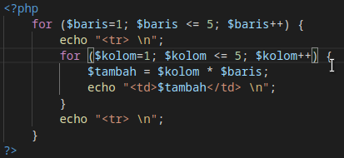
8. lalu tambahkan css pada sebelum tag penutup </head> untuk mempercantik dan merapikan tampilan table,  
   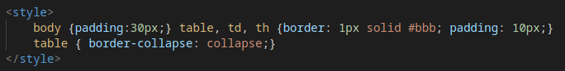

Output

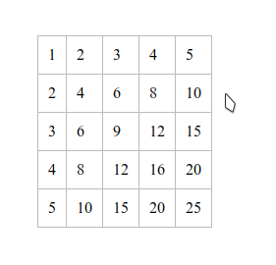

Kesimpulan

dengan perulangan bisa mempermudah kita membuat tabel, dengan demikian pastinya ketika kita memiliki banyak data pada database misal data mahasiswa kita bisa memanfaatkan pengulangan dan table untuk menampilkan data yang begitu ban